建筑碳排放报告书
公共建筑
体验3
设计编号：BKA80084

工程地点 | ： | 福建-福州
建设单位 | ：
设计单位 | ：
设计人 | ：
校对人 | ：
审定人 | ：
报告日期 | : | 2025年12月20日

采用软件 | : 建筑碳排放CEEB2025 | 
软件版本 | : 20250505(PLUS)
正版授权码 | : T18859020996
研发单位 | : 北京绿建软件股份有限公司
目 录

1 建筑概况 4
2 标准依据 4
3 软件介绍 4
4 气象数据 5
4.1 逐日干球温度表 5
4.2 逐月辐照量表 5
4.3 峰值工况 5
5 建筑大样 6
6 围护结构 9
6.1 工程材料 9
6.2 围护结构作法简要说明 10
7 围护结构概况 10
8 房间类型 11
8.1 房间参数表 11
8.2 作息时间表 11
9 系统类型 11
9.1 系统分区 11
9.2 热回收参数 11
10 制冷系统 11
10.1 多联机/单元式空调能耗 11
11 空调风机 11
12 照明 12
13 插座设备 12
14 排风机 12
15 生活热水 12
15.1 热水需求 12
15.2 太阳能集热 13
15.3 热水设备 13
16 光伏发电 13
17 计算结果 13
17.1 建材生产运输碳排放 13
17.1.1 建材生产阶段 13
17.1.2 建材运输阶段 14
17.2 建筑建造拆除碳排放 15
17.2.1 建筑建造 15
17.2.2 建筑拆除 15
17.3 碳汇 15
17.4 建筑运行碳排放 16
17.5 全生命周期碳排放 17
17.5.1 碳排放强度 17
17.5.2 总碳排放量 17
18 附录 20
18.1 工作日/节假日人员逐时在室率(%) 20
18.2 工作日/节假日照明开关时间表(%) 20
18.3 工作日/节假日设备逐时使用率(%) 21
18.4 工作日/节假日空调系统运行时间表(1:开,0:关) 21
18.5 工作日/节假日新风运行时间表(%) 21

建筑概况
工程名称 | 体验3
工程地点 | 福建-福州
地理位置 | 北纬：26.00° | 东经：119.28°
建筑寿命(年) | 50
计算建筑面积(m²) | 地上825 地下0
建筑层数 | 地上1 地下0
建筑高度（m） | 地上4.0 地下0.0
计算建筑体积(m³) | 3300.00
计算建筑外表面积(m²) | 1294.95
北向角度 | 149
结构类型
外墙太阳辐射吸收系数 | 0.73
屋顶太阳辐射吸收系数 | 0.70
控温期 | 全年控温

标准依据
1. 《建筑节能与可再生能源利用通用规范》GB 55015-2021
2. 《建筑碳排放计算标准》GB/T 51366-2019
3. 《绿色建筑评价标准》(GB/T 50378-2019)局部修订(2024年版)
4. 《民用建筑绿色性能计算标准》JGJ/T 449-2018

软件介绍
本报告内容由建筑碳排放CEEB2025计算并输出，建筑碳排放CEEB以CAD为平台，可与建筑节能模型无缝对接，以国家标准《建筑碳排放计算标准》为主要依据，完整支持建筑全生命周期的碳排放计算，包括建材生产运输、建造拆除、建筑运行和碳汇的计算，以及详细的结果数据分析。

气象数据

逐日干球温度表
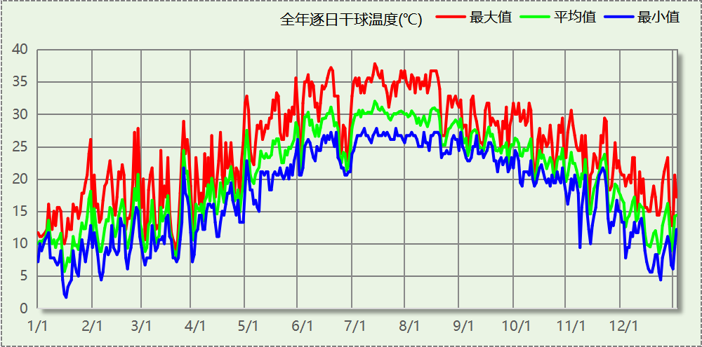

逐月辐照量表
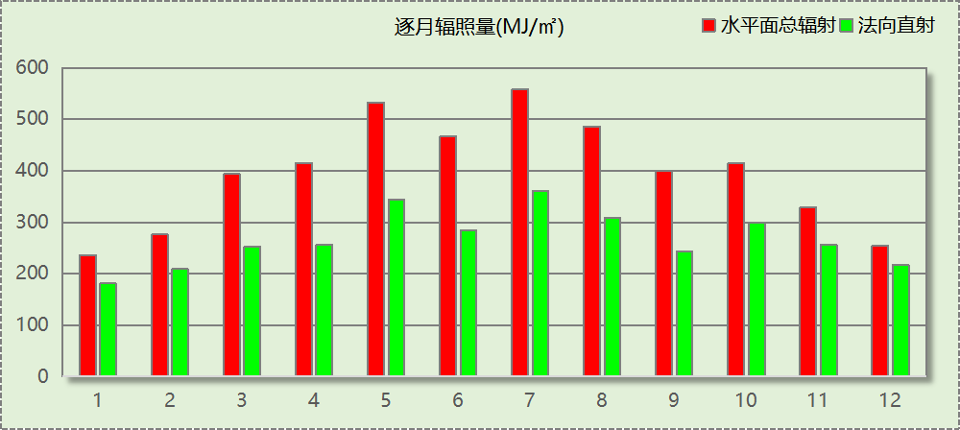

峰值工况
气象数据 | 时刻 | 干球温度(℃) | 湿球温度(℃) | 含湿量(g/kg) | 焓值(kj/kg)
最热 | 07月11日14时 | 37.8 | 26.1 | 17.1 | 81.9
最冷 | 01月16日06时 | 1.7 | 1.1 | 3.8 | 11.2

建筑大样
西南轴侧图
东北轴侧图
前视图
后视图

围护结构

工程材料
材料名称 | 导热系数  λ | 蓄热系数  S | 密度  ρ | 比热容  Cp | 蒸汽渗透  系数u | 数据来源
材料名称 | W/(m.K) | W/(㎡.K) | kg/m³ | J/(kg.K) | g/(m.h.kPa) | 数据来源
石材幕墙饰面 | 1.740 | 17.200 | 1500.0 | 2916.2 | 0.0158
轻集料混凝土2%找坡层 | 0.450 | 7.500 | 1600.0 | 1074.3 | 0.0158 | 民用建筑热工设计规范 GB50176-2016
C20细石混凝土 | 1.740 | 17.200 | 2300.0 | 1016.5 | 0.0173 | 民用建筑热工设计规范 GB50176-2016
石灰砂浆 | 0.810 | 10.070 | 1600.0 | 1050.0 | 0.0443 | 民用建筑热工设计规范 GB50176-2016
钢筋混凝土 | 1.740 | 17.200 | 2500.0 | 920.0 | 0.0158 | 民用建筑热工设计规范 GB50176-2016
挤塑聚苯乙烯泡沫塑料板 | 0.030 | 0.340 | 35.0 | 1380.0 | 0.0162 | 民用建筑热工设计规范 GB50176-2016
蒸压加气混凝土砌块(ρ=600) | 0.160 | 3.200 | 600.0 | 1466.8 | 0.1110 | 闽 2015-J-39

围护结构作法简要说明
1. 屋顶：屋顶构造一 (K=0.391,D=3.285)：（由上到下）
C20细石混凝土 40mm＋石材幕墙饰面 10mm＋挤塑聚苯乙烯泡沫塑料板 80mm＋石材幕墙饰面 20mm＋轻集料混凝土2%找坡层 30mm＋钢筋混凝土 120mm
2. 外墙：外墙（填充墙）构造一 (K=0.836,D=4.446)：（由外到内）
石材幕墙饰面 20mm＋蒸压加气混凝土砌块(ρ=600) 200mm＋石灰砂浆 20mm
3. 天窗：断热铝合金窗--5低透光单银Low-E玻璃+12空气+5透明玻璃 (K=2.460)：
传热系数2.460W/㎡.K，窗太阳得热系数0.210
4. 外窗：铝合金窗--6高透光单银Low+12空气+6透明玻璃 (K=2.730)：
传热系数2.730W/㎡.K，窗太阳得热系数0.461

围护结构概况

 |  |  | 设计建筑 |  |  | 参照建筑
天窗屋顶比 |  |  | 0.10 |  |  | —
屋顶传热系数K  和热惰性指标 D |  |  | K=0.39  D=3.29 |  |  | K=—  D=—
外墙传热系数K  和热惰性指标 D |  |  | K=0.84  D=4.45 |  |  | K=—  D=—
挑空楼板传热系数K  和热惰性指标 D |  |  | K=－  D=－ |  |  | K=—  D=—
天窗传热系数K  和太阳得热系数 SHGC |  |  | K=2.46  SHGC=0.21 |  |  | K=—  SHGC=—
外窗（包括透明幕墙） | 朝向 | 立面 | 窗墙比 | 传热  系数 | 太阳得热系数 | 窗墙比 | 传热  系数 | 太阳得热系数
外窗（包括透明幕墙） | 东向 | 东-默认立面 | 0.12 | 2.73 | 0.37
外窗（包括透明幕墙） | 西向 | 西-默认立面 | 0.13 | 2.73 | 0.38
室内参数和气象条件设置 |  |  | 按《建筑节能与可再生能源利用通用规范》附录C设置

房间类型

房间参数表
房间类型 | 空调  温度℃ | 供暖  温度℃ | 新风量 | 渗透风  换气次数 | 人员密度 | 照明功率 | 插座设备  功率
卫生间 | 28 | 18 | 20(m³/h.人) | 0(次/h) | 20(㎡/人) | 4(W/㎡) | 15(W/㎡)
大厅 | 26 | 20 | 30(m³/h.人) | 0(次/h) | 8(㎡/人) | 9(W/㎡) | 15(W/㎡)
展览馆 | 26 | 20 | 30(m³/h.人) | 0(次/h) | 8(㎡/人) | 9(W/㎡) | 15(W/㎡)
楼梯间 | － | － | 0(m³/h.人) | 0(次/h) | 0.05(人) | 5(W/㎡) | 5(W/㎡)
设备间 | － | － | 0(m³/h.人) | 0(次/h) | 0.03(人/㎡) | 3.5(W/㎡) | 15(W/㎡)
连接通道 | 26 | 20 | 30(m³/h.人) | 0(次/h) | 8(㎡/人) | 9(W/㎡) | 15(W/㎡)

作息时间表
详见附录

系统类型

系统分区
系统编号 | 系统类型 | 面积(㎡) | 包含的房间
自动 | 单元式空调 | 723.68 | 所有房间

热回收参数
系统编号 | 热回收 | 供冷 |  | 供暖
系统编号 | 热回收 | 回收效率(%) | 启动温(焓)差 | 回收效率(%) | 启动温(焓)差
自动 | 无 | － | － | － | －

制冷系统

多联机/单元式空调能耗
系统编号 | 制冷SEER | 耗冷量(kWh/a) | 耗电量(kWh/a) | 碳排放因子(kgCO2/kWh) | 碳排放量(tCO2/a)
自动 | 6.00 | 64958 | 10826 | 0.5703 | 6.174

空调风机
类别 | 电耗(kWh/a) | 碳排放因子(kgCO2/kWh) | 碳排放量(tCO2/a)
独立新排风 | 4084 | 0.5703 | 2.329
风机盘管 | 0 | 0.5703 | 0.000
全空气机组 | 0 | 0.5703 | 0.0000
合计 |  |  | 2.329

照明
房间类型 | 单位面积电耗  (kWh/㎡.a) | 房间  数量 | 房间合计面积(㎡) | 合计电耗  (kWh/a) | 碳排放因子(kgCO2/kWh) | 碳排放量(tCO2/a)
博览-卫生间 | 6.72 | 2 | 9 | 60 | 0.5703 | 0.034
博览-大厅 | 15.12 | 3 | 343 | 5189 | 0.5703 | 2.959
博览-展览馆 | 15.12 | 1 | 391 | 5914 | 0.5703 | 3.373
博览-楼梯间 | 43.80 | 4 | 47 | 2067 | 0.5703 | 1.179
博览-设备间 | 30.66 | 1 | 15 | 455 | 0.5703 | 0.259
博览-连接通道 | 15.12 | 1 | 20 | 297 | 0.5703 | 0.169
总计 |  |  |  |  |  | 7.974

插座设备
房间类型 | 单位面积电耗  (kWh/㎡.a) | 房间  数量 | 房间合计面积(㎡) | 合计电耗  (kWh/a) | 碳排放因子(kgCO2/kWh) | 碳排放量(tCO2/a)
博览-卫生间 | 35.25 | 2 | 9 | 315 | 0.5703 | 0.180
博览-大厅 | 35.25 | 3 | 343 | 12097 | 0.5703 | 6.899
博览-展览馆 | 35.25 | 1 | 391 | 13789 | 0.5703 | 7.864
博览-楼梯间 | 43.80 | 4 | 47 | 2067 | 0.5703 | 1.179
博览-设备间 | 131.40 | 1 | 15 | 1949 | 0.5703 | 1.112
博览-连接通道 | 35.25 | 1 | 20 | 693 | 0.5703 | 0.395
总计 |  |  |  |  |  | 17.628

排风机
额定功率  (kW) | 台数 | 使用系数 | 运行时间  (h/天) | 年运行天数 | 全年电耗  (kWh/a) | 碳排放因子(kgCO2/kWh) | 碳排放量(tCO2/a)
5 | 4 | 0.8 | 5 | 365 | 29200 | 0.5703 | 16.653
总计 |  |  |  |  |  |  | 16.653
注：此类风机指非空调区域排风机

生活热水

热水需求
分区 | 用水定额  (L/人·d) | 热水温差(℃) | 用水人数 | 年使用天数 | 所需热量  (kWh/a)
办公 | 25 | 35 | 40 | 330 | 13205
展厅 | 20 | 35 | 460 | 330 | 121485
体验 | 20 | 35 | 400 | 330 | 105639
总计 |  |  |  |  | 240330

太阳能集热
年集热量(MJ) | 年均集热效率(%) | 热量损失率(%) | 太阳能提供热量(kWh/a)
12450 | 40 | 25 | 1037.5

热水设备
热水设备 | 供热比例 | 供热量(kWh/a) | 能源 | 效率(%) | 耗电量(kWh/a)
电加热 | 0.25 | 59823 | 电 | 90 | 66470
备注 | 热水设备承担的供热量=(总需求热量－太阳能供热量)×设备供热比例。  耗电量=供热量÷效率。

热水设备 | 供热比例 | 供热量(kWh/a) | 性能系数 | 联供比例 | 耗电量(kWh/a)
热水热泵 | 0.75 | 179469 | 3.5 | 0.5 | 25638.4
备注 | 热水设备承担的供热量=(总需求热量－太阳能供热量)×设备供热比例。  耗电量=供热量×(1-联供比例)÷性能系数。

生活热水电耗合计(kWh/a) | 碳排放因子(kgCO2/kWh) | 碳排放量(tCO2/a)
92108 | 0.5703 | 52.529

光伏发电
日照辐照量(kJ/㎡.天)：16340，年运行天数：365
光伏板面积(㎡) | 光电转换  效率(%) | 光伏系统  效率(%) | 光伏电池性能  衰减修正系数 | 全年供电  (kWh/a) | 碳排放因子(kgCO2/kWh) | 可减少碳排放量(tCO2/a)
306 | 15 | 82 | 0.85 | 53001 | 0.5703 | 30.227
总计 |  |  |  |  |  | 30.227

计算结果

建材生产运输碳排放

建材生产阶段
材料 | 单位 | 用量 | 拆除后回收比例 | 寿命(年) | 碳排放因子  (kgCO2e/单位) | 碳排放量  (tCO2e)
混凝土 | m3 | 660.00 | 0 | 全生命周期 | 340 | 224.400
钢筋 | t | 9.07 | 0 | 全生命周期 | 2340 | 21.224
型钢 | t | 26.40 | 0 | 全生命周期 | 2365 | 62.436
水泥 | t | 38.77 | 0 | 全生命周期 | 735 | 28.496
预拌砂浆 | t | 3.30 | 0 | 全生命周期 | 370 | 1.221
砂 | m3 | 110.55 | 0 | 全生命周期 | 3 | 0.332
挤塑聚苯乙烯泡沫塑料板 | m3 | 59.59 | 0 | 全生命周期 | 669 | 39.866
蒸压加气混凝土砌块(ρ=600) | m3 | 177.39 | 0 | 全生命周期 | 327 | 58.007
砌块 | m3 | 291.23 | 0 | 全生命周期 | 349 | 101.639
砖 | m3 | 27.23 | 0 | 全生命周期 | 336 | 9.149
铝合金窗--6高透光单银Low+12空气+6透明玻璃 | m2 | 57.69 | 0 | 全生命周期 | 129.5 | 7.471
断热铝合金窗--5低透光单银Low-E玻璃+12空气+5透明玻璃 | m2 | 80.11 | 0 | 全生命周期 | 129.5 | 10.374
保温门（多功能门） | m2 | 25.92 | 0 | 全生命周期 | 48.3 | 1.252
内门 | m2 | 34.20 | 0 | 全生命周期 | 48.3 | 1.652
陶瓷 | m2 | 471.07 | 0 | 全生命周期 | 19.5 | 9.186
涂料 | t | 3.30 | 0 | 全生命周期 | 6550 | 21.615
电缆 | kg | 462.82 | 0 | 全生命周期 | 94.1 | 43.551
管材 | kg | 1237.50 | 0 | 全生命周期 | 3.6 | 4.455
合计 |  |  |  |  |  | 646.326

建材运输阶段
材料 | 重量(t) | 运输距离  (km) | 寿命(年) | 碳排放因子  (kgCO2e/t·km) | 碳排放量  (tCO2e)
混凝土 | 1557.60 | 40 | 全生命周期 | 0.115 | 7.165
钢筋 | 9.07 | 500 | 全生命周期 | 0.115 | 0.522
型钢 | 26.40 | 500 | 全生命周期 | 0.115 | 1.518
水泥 | 38.77 | 500 | 全生命周期 | 0.115 | 2.229
预拌砂浆 | 3.30 | 40 | 全生命周期 | 0.115 | 0.015
砂 | 176.88 | 500 | 全生命周期 | 0.115 | 10.171
挤塑聚苯乙烯泡沫塑料板 | 2.09 | 500 | 全生命周期 | 0.115 | 0.120
蒸压加气混凝土砌块(ρ=600) | 106.44 | 40 | 全生命周期 | 0.115 | 0.490
砌块 | 291.23 | 500 | 全生命周期 | 0.115 | 16.746
砖 | 39.48 | 500 | 全生命周期 | 0.115 | 2.270
铝合金窗--6高透光单银Low+12空气+6透明玻璃 | 1.15 | 500 | 全生命周期 | 0.115 | 0.066
断热铝合金窗--5低透光单银Low-E玻璃+12空气+5透明玻璃 | 1.60 | 500 | 全生命周期 | 0.115 | 0.092
保温门（多功能门） | 0.78 | 500 | 全生命周期 | 0.115 | 0.045
内门 | 1.03 | 500 | 全生命周期 | 0.115 | 0.059
陶瓷 | 14.13 | 500 | 全生命周期 | 0.115 | 0.812
涂料 | 3.30 | 500 | 全生命周期 | 0.115 | 0.190
电缆 | 0.46 | 500 | 全生命周期 | 0.115 | 0.026
管材 | 1.24 | 500 | 全生命周期 | 0.115 | 0.071
总计 |  |  |  |  | 42.607

建筑建造拆除碳排放

建筑建造
阶段 | 建材生产阶段(tCO2) | 建造占建材生产阶段比例(%) | 碳排放量(tCO2)
建造阶段 | 646.326 | 5 | 32.316
施工临时设施 | 碳排放占施工机械碳排放的比例(%)：5 |  | 1.616
合计 |  |  | 33.932

建筑拆除
阶段 | 建筑建造阶段(tCO2) | 拆除排放占建造阶段比例(%) | 碳排放量(tCO2)
拆除阶段 | 33.932 | 10 | 3.393

碳汇
绿植 | CO2固定量kg/(㎡·a) | 面积(㎡) | 年数 | 减碳量(tCO2)
大小乔木、灌木、花草密植混种区（乔木平均种植间距<3.0m，土壤深度>1.0m） | 27.5 | 131 | 50 | 180.125
大小乔木密植混种区（平均种植间距<3.0m，土壤深度>0.9m） | 22.5 | 65 | 50 | 73.125
落叶大乔木（土壤深度>1.0m） | 20.2 | 65 | 50 | 65.650
落叶小乔木、针叶木或疏叶性乔木（土壤深度>1.0m） | 14.3 | 65 | 50 | 46.475
阔叶大乔木 | 22.5 | 65 | 50 | 73.125
阔叶小乔木、针叶乔木、疏叶乔木 | 15 | 131 | 50 | 98.250
小棕榈类（土壤深度>1.0m） | 10.25 | 65 | 50 | 33.313
棕榈类 | 10 | 65 | 50 | 32.500
密植灌木丛（高约1.3m，土壤深度>0.5m） | 10.95 | 131 | 50 | 71.723
密植灌木丛（高约0.9m，土壤深度>0.5m） | 8.15 | 131 | 50 | 53.383
密植灌木丛（高约0.45m，土壤深度>0.5m） | 5.13 | 131 | 50 | 33.602
多年生蔓藤（以立体攀附面积计算，土壤深度>0.5m） | 2.58 | 65 | 50 | 8.385
高草花花圃或高茎野草地（高约1.0m，土壤深度>0.3m） | 1.15 | 65 | 50 | 3.738
一年生蔓藤、低草花花圃或低茎野草地（高约0.25m，土壤深度>0.3m） | 0.34 | 65 | 50 | 1.105
草花花圃、自然野草、草坪、水生植物 | 0.5 | 131 | 50 | 3.275
合计 |  |  |  | 777.774
注：碳汇的计算考虑了植物生长期的影响。

建筑运行碳排放
电力 | 类别 | 耗电  (kWh/㎡) | 碳排放因子  (kgCO2/kWh) | 碳排放量(tCO2)
供冷  (Ec) | 中央冷源 | 0.00 | 0.5703 | 308.715
供冷  (Ec) | 冷却水泵 | 0.00 | 0.5703 | 308.715
供冷  (Ec) | 冷冻水泵 | 0.00 | 0.5703 | 308.715
供冷  (Ec) | 冷却塔 | 0.00 | 0.5703 | 308.715
供冷  (Ec) | 多联机/单元式空调 | 656.14 | 0.5703 | 308.715
供冷  (Ec) | 供冷合计 | 656.14 | 0.5703 | 308.715
供暖  (Eh) | 中央热源 | 0.00 | 0.5703 | 0.000
供暖  (Eh) | 供暖水泵 | 0.00 | 0.5703 | 0.000
供暖  (Eh) | 热源侧水泵 | 0.00 | 0.5703 | 0.000
供暖  (Eh) | 多联机/单元式热泵/壁挂炉 | 0.00 | 0.5703 | 0.000
供暖  (Eh) | 供暖合计 | 0.00 | 0.5703 | 0.000
空调  风机(Ef) | 新排风 | 247.54 | 0.5703 | 116.467
空调  风机(Ef) | 风机盘管 | 0.00 | 0.5703 | 116.467
空调  风机(Ef) | 全空气系统 | 0.00 | 0.5703 | 116.467
空调  风机(Ef) | 风机合计 | 247.54 | 0.5703 | 116.467
照明 |  | 847.44 | 0.5703 | 398.717
插座设备 |  | 1873.36 | 0.5703 | 881.412
其他(Eo) | 电梯 | 0.00 | 0.5703 | 3459.111
其他(Eo) | 排风机 | 1769.70 | 0.5703 | 3459.111
其他(Eo) | 生活热水(扣减了太阳能) | 5582.33 | 0.5703 | 3459.111
其他(Eo) | 炊事 | 0.00 | 0.5703 | 3459.111
其他(Eo) | 其他设备 | 0.00 | 0.5703 | 3459.111
其他(Eo) | 合计 | 7352.03 | 0.5703 | 3459.111
化石燃料 | 所属类别 | 消耗量 | 碳排放因子(tCO2/TJ) | 碳排放量(tCO2)
燃气 | 炊事 | 0.00(m³/㎡) | 55.54 | 0.000
其他 | 所属类别 | 消耗量(kg) |  | 碳排放量(tCO2)
制冷剂 | 供冷 | 0 |  | 0.000
可再生 | 类别 | 供电(kWh/㎡) | 碳排放因子(kgCO2/kWh) | 碳减排量(tCO2)
可再生能源(Er) | 光伏(Ep) | 3212.21 | 0.5703 | 1511.337
可再生能源(Er) | 风力(Ew) | 0.00 | 0.5703 | 0.000
碳汇减碳量 |  |  |  | 777.774
建筑运行碳排放合计 |  |  |  | 2876.085

全生命周期碳排放

碳排放强度
类别 |  | 年均碳排放量kgCO2/(㎡·a) | 50年碳排放量(kgCO2/㎡)
建筑材料生产 |  | 15.67 | 783.43
建筑材料运输 |  | 1.03 | 51.64
建筑建造 |  | 0.82 | 41.13
建筑拆除 |  | 0.08 | 4.11
建筑运行 | 直接碳排放 | 0.00 | 0.00
建筑运行 | 间接碳排放 | 69.72 | 3486.16
全生命周期 |  | 87.32 | 4366.47
注：直接碳排放是指建筑与区域运行阶段用于满足功能需求的直接燃烧化石能源带来的碳排放，间接碳排放是指建筑与区域运行阶段的外购电力、外购热力、外购冷力等产生的碳排放。

总碳排放量
类别 |  | 年均碳排放量(tCO2/a) | 50年碳排放量(tCO2)
建筑材料生产 |  | 12.927 | 646.326
建筑材料运输 |  | 0.852 | 42.607
建筑建造 |  | 0.678 | 33.932
建筑拆除 |  | 0.068 | 3.393
建筑运行 | 直接碳排放 | 0.000 | 0.000
建筑运行 | 间接碳排放 | 57.522 | 2876.085
全生命周期 |  | 72.047 | 3602.343
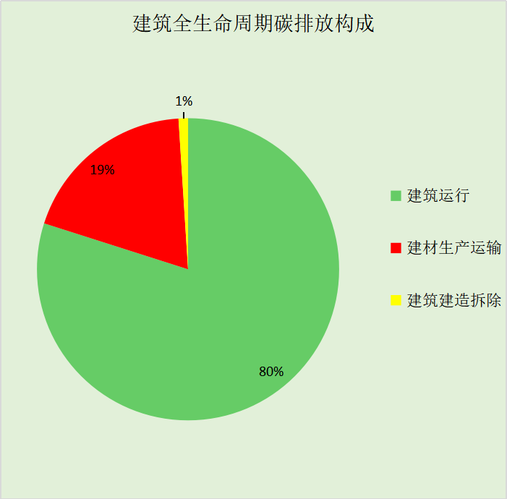
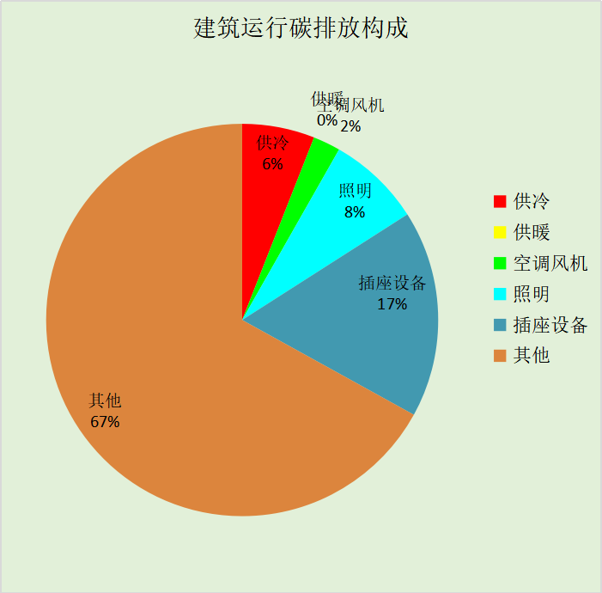

附录

工作日/节假日人员逐时在室率(%)

房间类型 | 1 | 2 | 3 | 4 | 5 | 6 | 7 | 8 | 9 | 10 | 11 | 12 | 13 | 14 | 15 | 16 | 17 | 18 | 19 | 20 | 21 | 22 | 23 | 24
博览-卫生间 | 0 | 0 | 0 | 0 | 0 | 0 | 10 | 50 | 100 | 100 | 100 | 30 | 100 | 100 | 100 | 100 | 50 | 20 | 10 | 0 | 0 | 0 | 0 | 0
博览-卫生间 | 0 | 0 | 0 | 0 | 0 | 0 | 0 | 20 | 45 | 0 | 0 | 0 | 0 | 0 | 0 | 0 | 0 | 0 | 0 | 0 | 0 | 0 | 0 | 0
博览-大厅 | 0 | 0 | 0 | 0 | 0 | 0 | 10 | 50 | 100 | 100 | 100 | 30 | 100 | 100 | 100 | 100 | 50 | 20 | 10 | 0 | 0 | 0 | 0 | 0
博览-大厅 | 0 | 0 | 0 | 0 | 0 | 0 | 0 | 20 | 45 | 0 | 0 | 0 | 0 | 0 | 0 | 0 | 0 | 0 | 0 | 0 | 0 | 0 | 0 | 0
博览-展览馆 | 0 | 0 | 0 | 0 | 0 | 0 | 10 | 50 | 100 | 100 | 100 | 30 | 100 | 100 | 100 | 100 | 50 | 20 | 10 | 0 | 0 | 0 | 0 | 0
博览-展览馆 | 0 | 0 | 0 | 0 | 0 | 0 | 0 | 20 | 45 | 0 | 0 | 0 | 0 | 0 | 0 | 0 | 0 | 0 | 0 | 0 | 0 | 0 | 0 | 0
博览-楼梯间 | 0 | 0 | 0 | 0 | 0 | 0 | 0 | 0 | 0 | 0 | 0 | 0 | 0 | 0 | 0 | 0 | 0 | 0 | 0 | 0 | 0 | 0 | 0 | 0
博览-楼梯间 | 0 | 0 | 0 | 0 | 0 | 0 | 0 | 0 | 0 | 0 | 0 | 0 | 0 | 0 | 0 | 0 | 0 | 0 | 0 | 0 | 0 | 0 | 0 | 0
博览-设备间 | 0 | 0 | 0 | 0 | 0 | 0 | 0 | 0 | 0 | 0 | 0 | 0 | 0 | 0 | 0 | 0 | 0 | 0 | 0 | 0 | 0 | 0 | 0 | 0
博览-设备间 | 0 | 0 | 0 | 0 | 0 | 0 | 0 | 0 | 0 | 0 | 0 | 0 | 0 | 0 | 0 | 0 | 0 | 0 | 0 | 0 | 0 | 0 | 0 | 0
博览-连接通道 | 0 | 0 | 0 | 0 | 0 | 0 | 10 | 50 | 100 | 100 | 100 | 30 | 100 | 100 | 100 | 100 | 50 | 20 | 10 | 0 | 0 | 0 | 0 | 0
博览-连接通道 | 0 | 0 | 0 | 0 | 0 | 0 | 0 | 20 | 45 | 0 | 0 | 0 | 0 | 0 | 0 | 0 | 0 | 0 | 0 | 0 | 0 | 0 | 0 | 0

注：上行：工作日；下行：节假日

工作日/节假日照明开关时间表(%)

房间类型 | 1 | 2 | 3 | 4 | 5 | 6 | 7 | 8 | 9 | 10 | 11 | 12 | 13 | 14 | 15 | 16 | 17 | 18 | 19 | 20 | 21 | 22 | 23 | 24
博览-卫生间 | 10 | 10 | 10 | 10 | 10 | 10 | 10 | 36 | 62 | 56 | 54 | 43 | 53 | 55 | 58 | 67 | 40 | 18 | 10 | 10 | 10 | 10 | 10 | 10
博览-卫生间 | 0 | 0 | 0 | 0 | 0 | 0 | 0 | 0 | 0 | 0 | 0 | 0 | 0 | 0 | 0 | 0 | 0 | 0 | 0 | 0 | 0 | 0 | 0 | 0
博览-大厅 | 10 | 10 | 10 | 10 | 10 | 10 | 10 | 36 | 62 | 56 | 54 | 43 | 53 | 55 | 58 | 67 | 40 | 18 | 10 | 10 | 10 | 10 | 10 | 10
博览-大厅 | 0 | 0 | 0 | 0 | 0 | 0 | 0 | 0 | 0 | 0 | 0 | 0 | 0 | 0 | 0 | 0 | 0 | 0 | 0 | 0 | 0 | 0 | 0 | 0
博览-展览馆 | 10 | 10 | 10 | 10 | 10 | 10 | 10 | 36 | 62 | 56 | 54 | 43 | 53 | 55 | 58 | 67 | 40 | 18 | 10 | 10 | 10 | 10 | 10 | 10
博览-展览馆 | 0 | 0 | 0 | 0 | 0 | 0 | 0 | 0 | 0 | 0 | 0 | 0 | 0 | 0 | 0 | 0 | 0 | 0 | 0 | 0 | 0 | 0 | 0 | 0
博览-楼梯间 | 100 | 100 | 100 | 100 | 100 | 100 | 100 | 100 | 100 | 100 | 100 | 100 | 100 | 100 | 100 | 100 | 100 | 100 | 100 | 100 | 100 | 100 | 100 | 100
博览-楼梯间 | 100 | 100 | 100 | 100 | 100 | 100 | 100 | 100 | 100 | 100 | 100 | 100 | 100 | 100 | 100 | 100 | 100 | 100 | 100 | 100 | 100 | 100 | 100 | 100
博览-设备间 | 100 | 100 | 100 | 100 | 100 | 100 | 100 | 100 | 100 | 100 | 100 | 100 | 100 | 100 | 100 | 100 | 100 | 100 | 100 | 100 | 100 | 100 | 100 | 100
博览-设备间 | 100 | 100 | 100 | 100 | 100 | 100 | 100 | 100 | 100 | 100 | 100 | 100 | 100 | 100 | 100 | 100 | 100 | 100 | 100 | 100 | 100 | 100 | 100 | 100
博览-连接通道 | 10 | 10 | 10 | 10 | 10 | 10 | 10 | 36 | 62 | 56 | 54 | 43 | 53 | 55 | 58 | 67 | 40 | 18 | 10 | 10 | 10 | 10 | 10 | 10
博览-连接通道 | 0 | 0 | 0 | 0 | 0 | 0 | 0 | 0 | 0 | 0 | 0 | 0 | 0 | 0 | 0 | 0 | 0 | 0 | 0 | 0 | 0 | 0 | 0 | 0

注：上行：工作日；下行：节假日

工作日/节假日设备逐时使用率(%)

房间类型 | 1 | 2 | 3 | 4 | 5 | 6 | 7 | 8 | 9 | 10 | 11 | 12 | 13 | 14 | 15 | 16 | 17 | 18 | 19 | 20 | 21 | 22 | 23 | 24
博览-卫生间 | 0 | 0 | 0 | 0 | 0 | 0 | 10 | 50 | 100 | 100 | 100 | 100 | 100 | 100 | 100 | 100 | 50 | 20 | 10 | 0 | 0 | 0 | 0 | 0
博览-卫生间 | 0 | 0 | 0 | 0 | 0 | 0 | 0 | 0 | 0 | 0 | 0 | 0 | 0 | 0 | 0 | 0 | 0 | 0 | 0 | 0 | 0 | 0 | 0 | 0
博览-大厅 | 0 | 0 | 0 | 0 | 0 | 0 | 10 | 50 | 100 | 100 | 100 | 100 | 100 | 100 | 100 | 100 | 50 | 20 | 10 | 0 | 0 | 0 | 0 | 0
博览-大厅 | 0 | 0 | 0 | 0 | 0 | 0 | 0 | 0 | 0 | 0 | 0 | 0 | 0 | 0 | 0 | 0 | 0 | 0 | 0 | 0 | 0 | 0 | 0 | 0
博览-展览馆 | 0 | 0 | 0 | 0 | 0 | 0 | 10 | 50 | 100 | 100 | 100 | 100 | 100 | 100 | 100 | 100 | 50 | 20 | 10 | 0 | 0 | 0 | 0 | 0
博览-展览馆 | 0 | 0 | 0 | 0 | 0 | 0 | 0 | 0 | 0 | 0 | 0 | 0 | 0 | 0 | 0 | 0 | 0 | 0 | 0 | 0 | 0 | 0 | 0 | 0
博览-楼梯间 | 100 | 100 | 100 | 100 | 100 | 100 | 100 | 100 | 100 | 100 | 100 | 100 | 100 | 100 | 100 | 100 | 100 | 100 | 100 | 100 | 100 | 100 | 100 | 100
博览-楼梯间 | 100 | 100 | 100 | 100 | 100 | 100 | 100 | 100 | 100 | 100 | 100 | 100 | 100 | 100 | 100 | 100 | 100 | 100 | 100 | 100 | 100 | 100 | 100 | 100
博览-设备间 | 100 | 100 | 100 | 100 | 100 | 100 | 100 | 100 | 100 | 100 | 100 | 100 | 100 | 100 | 100 | 100 | 100 | 100 | 100 | 100 | 100 | 100 | 100 | 100
博览-设备间 | 100 | 100 | 100 | 100 | 100 | 100 | 100 | 100 | 100 | 100 | 100 | 100 | 100 | 100 | 100 | 100 | 100 | 100 | 100 | 100 | 100 | 100 | 100 | 100
博览-连接通道 | 0 | 0 | 0 | 0 | 0 | 0 | 10 | 50 | 100 | 100 | 100 | 100 | 100 | 100 | 100 | 100 | 50 | 20 | 10 | 0 | 0 | 0 | 0 | 0
博览-连接通道 | 0 | 0 | 0 | 0 | 0 | 0 | 0 | 0 | 0 | 0 | 0 | 0 | 0 | 0 | 0 | 0 | 0 | 0 | 0 | 0 | 0 | 0 | 0 | 0

注：上行：工作日；下行：节假日

工作日/节假日空调系统运行时间表(1:开,0:关)

系统编号 | 1 | 2 | 3 | 4 | 5 | 6 | 7 | 8 | 9 | 10 | 11 | 12 | 13 | 14 | 15 | 16 | 17 | 18 | 19 | 20 | 21 | 22 | 23 | 24
自动 | 0 | 0 | 0 | 0 | 0 | 0 | 1 | 1 | 1 | 1 | 1 | 1 | 1 | 1 | 1 | 1 | 1 | 1 | 0 | 0 | 0 | 0 | 0 | 0
自动 | 0 | 0 | 0 | 0 | 0 | 0 | 0 | 0 | 0 | 0 | 0 | 0 | 0 | 0 | 0 | 0 | 0 | 0 | 0 | 0 | 0 | 0 | 0 | 0

注：上行：工作日；下行：节假日

工作日/节假日新风运行时间表(%)

系统编号 | 1 | 2 | 3 | 4 | 5 | 6 | 7 | 8 | 9 | 10 | 11 | 12 | 13 | 14 | 15 | 16 | 17 | 18 | 19 | 20 | 21 | 22 | 23 | 24
自动 | 0 | 0 | 0 | 0 | 0 | 0 | 100 | 100 | 100 | 100 | 100 | 100 | 100 | 100 | 100 | 100 | 100 | 100 | 0 | 0 | 0 | 0 | 0 | 0
自动 | 0 | 0 | 0 | 0 | 0 | 0 | 0 | 0 | 0 | 0 | 0 | 0 | 0 | 0 | 0 | 0 | 0 | 0 | 0 | 0 | 0 | 0 | 0 | 0

注：上行：工作日；下行：节假日

